180404公開 池田様

(3/26撮影 店頭のお渡しシーン)
タイトル（33文字）
「デパコスの魅力満載！限定キットをクリック＆コレクトで手に入れる」
オンラインショッピング バイヤー
池田 隆広様

限定キットは、百貨店コスメの魅力の一つ。人気アイテムにポーチがついてきたり、シーズンごとの限定カラーが楽しめたり、大丸松坂屋でしか手に入らないアイテムもたくさん。

大丸松坂屋のファッション通販ページ「クリック&コレクト」では、そんな限定キットを発売日前に先行予約することができます。「クリック&コレクト」の魅力は予約した商品を、店頭で受け取れるところ。送料もかからず手軽なので、お仕事帰りに利用されるお客様も。

クリック&コレクトで先行予約できる、春発売の限定キットをご紹介します。
クリック&コレクト受付開始 4/10、発売日 5/1
〈ジバンシイ〉
大丸松坂屋限定ネイルキット 仮 0,000円
内容：ヴェルニィ・ジバンシイ(No.02)、ルージュ・ジバンシイ・リキッド(No.308)、オリジナルコインケース

「大丸松坂屋限定ネイルキット (仮)」は、5/1に新発売されるネイルカラー「ヴェルニィ・ジバンシイ」と「ルージュ・ジバンシイ・リキッド」にコインケースがついたスペシャルなキットなんです。ジバンシイらしいスタッズがついたコインケースはアクセサリーなどを入れても可愛い！

新発売のネイルカラーはリップカラーとリンクした上品な色合い。上質なテクスチュアでミラーのようなツヤ感に仕上がります。
新感覚のリキッドリップはどんなシーンにも馴染んでくれるにも使える万能レッド。ソフトマッドな唇とグロッシーな指先で、品のある女性らしさを演出することができます。
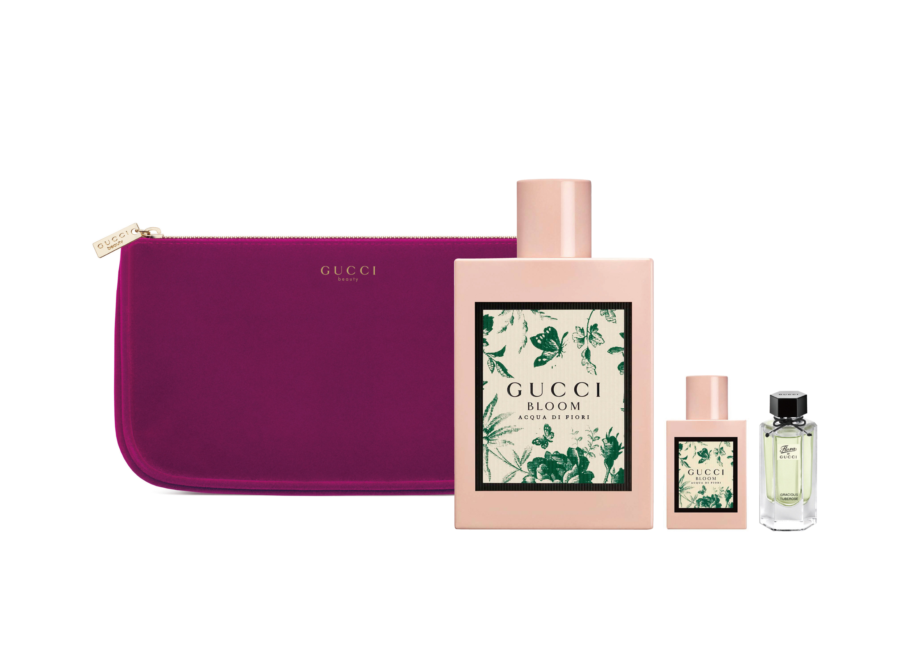
クリック&コレクト受付 4/10、発売日 5/1
グッチ ブルーム アクア ディフィオーリ大丸松坂屋グループweb限定キット
税込 13,500円
内容：グッチ ブルーム アクア ディフィオーリ オードトワレ (100mL)、グッチ ブルーム アクア ディフィオーリ オードトワレ
ミニチュア(5mL)、フローラ バイ グッチ ガーデン グレイシャス チュベローズ オードトワレ ミニチュア(5mL)、オリジナルポーチ(縦14×横25×幅7.5cm)

花でいっぱいの庭園を思わせる「グッチ ブルーム」のラインから、限定で爽やかなオードトワレが5/1に新発売。オリジナルの香りを残しつつ、初夏にまといたくなるフレッシュグリーンの香りに仕上げられています。
今回、この新フレグランスが、いち早く大丸・松坂屋限定キットとして登場。同じオードトワレのミニチュアと、チュベローズがみずみずしく香る「グレイシャス チュベローズ」のミニチュア、ポーチがついた夏先取りのアイテムです。

先行予約ができる限定キットの発売情報は、定期的にメルマガや、「クリック&コレクト」のサイト上で告知しています。こまめにチェックして、特別なキット手に入れてくださいね。なお、ご希望のお客様には自宅への配送も行なっているので、なかなか店頭に行けない！という方も、気軽に試してみてくださいね。

